İnce Kenarlı Mercekte Görüntünün Özellikleri

Deneyin Amacı: Bu deneyde odak noktasını uzunluğunu bildiğimiz bir ince kenarlı mercekte merceğe faklı uzaklıklara yerleştirilen cismin görüntüsünü ve özelliklerini bulmaya çalışacağız.
Deneyde Kullanılacak Malzemeler:
-Odak uzunluğu 10cm-20cm olan ince kenarlı mercek
-Ekran, ray, cetvel ve mum
Deneyin Yapılışı:
1.Kısım
Aşağıdaki resimde gösterildiği gibi 2 adet rayı uç uca ekleyerek birbirine tutturduktan sonra cetvel yardımı ile kullandığınız merceği belirli bir noktaya sabitleyin. Bu işlemin ardından kullandığınız merceğin odak uzaklığını dikkate alarak yanan mumu sırasıyla;
1) 2F den uzağa 2) 2F uzaklığı 3) F ile 2F arasına 4) F kadar uzaklığa 5) F ile mercek arasına koyarak bulduklarınızı not alınız.
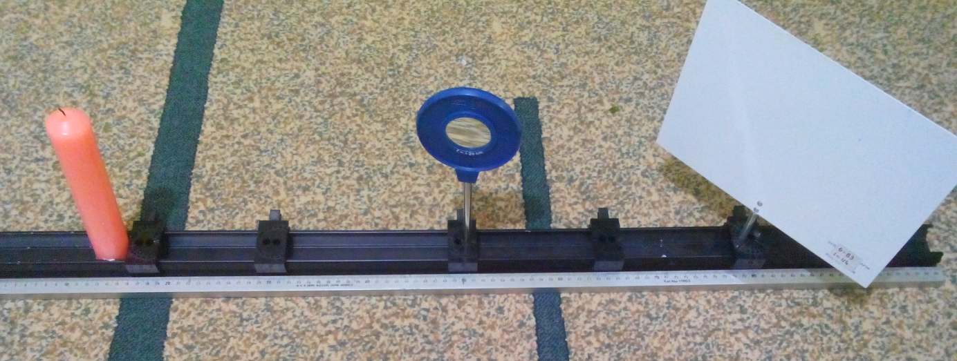
Resim 1 – Deney Düzeneği
f= | 2F’den uzakta | 2F ‘de | 2F ile F arasında | F’de | F ile mercek arasında
Görüntünün Boyu
Görüntü sanal mı gerçek mi?
Görüntü ters mi düz mü?
(Yatayda/Düşeyde)
Görüntünün Konumu
2. Kısım
Deneyin bu kısmında yukarıda bulduğunuz sonuçları kullanarak aşağıda verilen şekillerde ölçekli bir şekilde yaptığınız her adımı çiziniz.

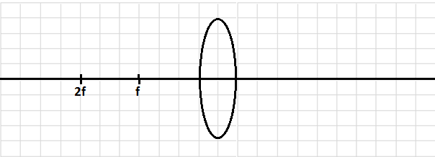

3. Kısım
Kalın kenarlı Mercek için görüntünün yeri ve özelliklerini yaptığınız simülasyonun sonucuna göre not ediniz.

